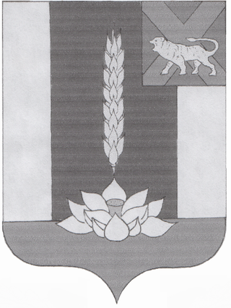

Администрация Черниговского района

ПОСТАНОВЛЕНИЕ

10.07.2020 | с. Черниговка | № 416-па

О формировании фонда капитального ремонта в отношении многоквартирных домов Черниговского муниципального района, включенных в краевую программу «Программа капитального ремонта общего имущества в многоквартирных домах, расположенных на территории Приморского края, на 2014 - 2043 годы», утвержденную постановлением администрации Приморского края от 31.12.2013 № 513-па, на счете регионального оператора

Руководствуясь Жилищным кодексом Российской Федерации, Федеральным законом от 06.10.2003 № 131-ФЗ «Об общих принципах организации местного самоуправления в Российской Федерации», Законом Приморского края от 07.08.2013 № 227-КЗ «О системе капитального ремонта многоквартирных домов в Приморском крае», Уставом Черниговского района

ПОСТАНОВЛЯЮ:

1. Сформировать фонд капитального ремонта на счете регионального оператора в отношении многоквартирных домов Черниговского муниципального района, включенных в краевую программу «Программа капитального ремонта общего имущества в многоквартирных домах, расположенных на территории Приморского края, на 2014 - 2043 годы», утвержденную постановлением администрации Приморского края от 31.12.2013 № 513-па, указанных в приложении к настоящему постановлению.
2. Опубликовать настоящее постановление в «Вестнике нормативно- правовых актов Черниговского района» приложении к газете «Новое время» и разместить на официальном сайте администрации Черниговского района.
3. Контроль за исполнением постановления возложить на Первого заместителя Главы администрации Черниговского района С.С Климчук.

Глава Черниговского района В.Н.Сёмкин

Приложение к постановлению администрации Черниговского района
№ 416-па от 10.07. 2020 г.

Перечень многоквартирных домов, включенных в краевую программу «Программа капитального ремонта общего имущества в многоквартирных домах, расположенных на территории Приморского края, на 2014 - 2043 годы», утвержденную постановлением Администрации Приморского края от 31.12.2013 № 513-па, по адресам:
- Приморский край, Черниговский район, п. Реттиховка, ул. Инженерная, д. 1;
- Приморский край, Черниговский район, п. Реттиховка, ул. Инженерная, д. 2.

